**МУНИЦИПАЛЬНОЕ АВТОНОМНОЕ ДОШКОЛЬНОЕ ОБРАЗОВАТЕЛЬНОЕ УЧРЕЖДЕНИЕ**

**«ЦЕНТР РАЗВИТИЯ РЕБЕНКА - ДЕТСКИЙ САД №7 «ЯРОСЛАВНА»**

**Алтайский край город Рубцовск**

# Консультация для педагогов

**Тема: «Использование коллекционирования в развитии познавательной активности детей дошкольного возраста»**

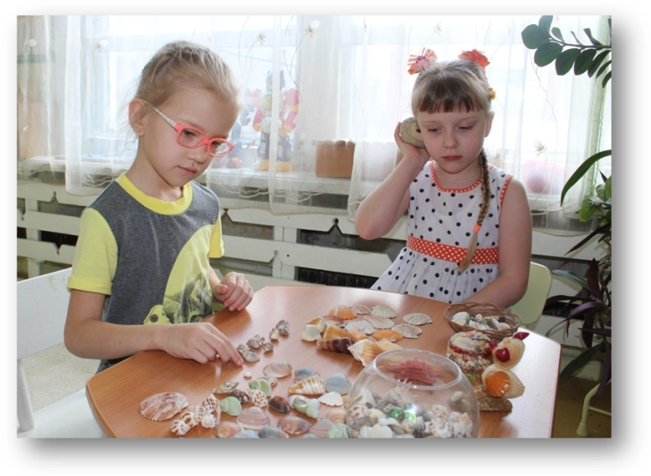

**Подготовила:**

**воспитатель высшей**

**квалификационной категории**

**КорнееваЛ.С.**

**2019г.**

**Тема: «Использование коллекционирования в развитии познавательной активности детей дошкольного возраста»**

Коллекционирование имеет неоценимое значение для развития познавательных способностей дошкольников.

**Во-первых,** происходит развитие поисково-исследовательской деятельности. В детях всегда заложена страсть к собирательству, к поиску. В процессе коллекционирования сначала происходит процесс накопления знаний, далее получаемая информация систематизируется и формируется готовность к осмыслению окружающего мира. Предметы коллекций придают своеобразие игровому, речевому, художественному, музыкальному творчеству.

**Во-вторых**, в процессе коллекционирования развиваются способности ребенка, являющиеся ступеньками к творчеству.

Развиваются психические процессы: внимание, память, мышление, умение наблюдать, сравнивать, анализировать, обобщать, выделять главное, комбинировать.

Коллекционирование расширяет кругозор детей.

**В-третьих,** занимаясь общим делом, дети преодолевают многие проблемы во взаимоотношениях между собой.

**В четвертых:** Коллекционирование украшает нашу жизнь, делает ее полнее и разнообразнее.

При использовании технологии коллекционирования - задача взрослых состоит не только в том, чтобы увлечь ребёнка идеей создания коллекции, но и всячески помогать ему в этом.

Главное в коллекционировании - систематизация и расширение представлений о коллекционируемых предметах, их авторах, назначении, способах создания, истории «жизни» экспонатов коллекции

**Коллекции бывают нескольких видов:**

1. Коллективные (групповые) – это коллекции, собранные в группе с помощью воспитателей, детей и родителей. Инициатором групповых коллекций выступает педагог. Тематика коллективных коллекций отражает программное содержание познавательного развития
2. Индивидуальные — это детские «сокровищницы», в них собраны самые разнообразные вещи, причем каждая из этих вещей имеет огромную ценность и значимость для ребенка.

и, чаще всего, в коллекции имеются разнородные по назначению и применению предметы.

1. Домашние — это коллекции собранные дома или с помощью родителей. Хранятся они дома и дети приносят их в детский сад для временной выставки.

**Процесс коллекционирования происходит поэтапно:**

Прежде чем начать работу по созданию той или иной коллекции, взрослый должен сам увлечься этой идеей, а потом заинтересовать детей.

Организация педагогической работы с коллекцией проводится в три этапа:

1. этап – подготовительный:

-накопление запаса конкретных представлений о коллекционировании у детей и родителей;

-индивидуальные беседы с детьми по выявлению интересов и потребностей; наблюдения, рассматривание самих предметов и иллюстраций в книгах, альбомах или энциклопедиях.

2 этап – основной:

-побуждение детей к получению информации об объектах коллекционирования;

-чтение художественно познавательной литературы, энциклопедий; • включение коллекций в организацию совместной деятельности с детьми;

-работа по формированию у детей бережного отношения к коллекции. Предметы включаются:

-в проведение занятий по изобразительной деятельности, развитию речи, развитию элементарных математических представлений (как счетный материал),

-в самостоятельную деятельность дошкольников,

-в дидактических и сюжетных играх, • в различные проблемные, игровые и обучающие ситуации.

3 этап – заключительный:

-организация выставок коллекций

-презентация отдельных экспонатов коллекций или коллекции в целом;

-разрабатываются коллекционные альбомы и книги.

Интерес ребенка к какому-либо объекту, возникновение желания больше узнать о нем способствуют активному включению в этот вид деятельности. Коллекционирование всегда сопровождается обсуждением значения и правил собирательства, организацией разнообразной детской деятельности на основе использования коллекции.

В детском саду это могут быть картинки, фотографии, открытки, игрушки, ключи, ракушки, пуговицы и многие другие предметы.

**Рассмотрим образцы некоторых коллекций.**

Летом, находясь в отпуске, воспитатель начала собирать необычную коллекцию морских камешков (камешки, которые похожи на фигурки животных, с необычными вкраплениями).

Когда она их показала детям, они принялись искать камешки на участке детского сада и приносили из дома. Дети стали говорить о необычности этих камешков (по цвету, форме), просили взять их в нашу коллекцию. Они вместе с детьми обсуждали, где был найден предмет, чем он их заинтересовал, на что похож.

Родители заинтересовались затеей. Папа Сережи принес коллекцию минералов, дети с интересом познакомились с их названиями, историей сбора коллекции.

Изучая тему «Одежда», педагог принесла образцы разных тканей (шерстяную, шелковую, фланелевую), рассказала о назначении ткани: из нее шьют одежду. Рассматривая ткани, группировали: платяная, рубашечная, пальтовая. Предложили родителям вместе с детьми подобрать соответствующую ткань и сшить одежду для куклы.

Рассматривая одежду, обращали внимание на то, что одежда не может быть без застежки, что может быть застежкой? (веревочка, иголка, шнурок и т. д.).

Появилась необходимость познакомить детей с историей происхождения пуговиц, принесла несколько пуговиц. На следующий день, по моей просьбе дети и родители принесли пуговицы. Так мы начали собрать коллекцию пуговиц.

Этот материал я использую в игровой деятельности:

-дидактические игры: «На что похожа пуговица?», «Найди пару», «Чудесный мешочек», «Составь картинку», «Одень куклу на прогулку», «Подбери правильно», «Сосчитай-ка», «Подбери по

цвету»,

-сюжетно-ролевые игры: «Семья», «Магазин», «Ателье».

Интересно провести экспериментально-поисковую деятельность: дети рассматривают пуговицы под лупой, знакомятся с качествами и свойствами материалов, из которых сделаны пуговицы (прозрачность, вес, прочность, фактура).

Коллекцию пуговиц можно превратить в забавные поделки. Использовать пуговицы возможно и в продуктивной деятельности детей:

«Нарисуй пуговицу для сказочных персонажей», «Напечатай узор» (пуговица-штамп), составь узор и изображения на пластилине и тесте, создай объемные конструкции из пуговиц («пирамидка», «гусеница»), выложи из пуговиц мозаичные изображения, сделай бусы.

В нашей группе появились дети, которые уже самостоятельно занимаются коллекционированием и провели презентацию своих домашних коллекций. Мама Дианы рассказала, как они стали собирать коллекцию магнитов. На дверце холодильника, появилась мелкая царапина, а симпатичный магнитик оказался самым удобным способом закрыть царапину. Получилось очень симпатично. А потом дочка, захотела повесить на холодильник свой рисунок, пришлось воспользоваться снова магнитиками. Папа предложил вешать магниты с изображением видов разных городов (это были и воспоминания о местах, где побывали всей семьей). Для Дианы повесили магнитную азбуку (из букв – магнитиков он составляла слова и фразы). Холодильник, говорит мама, стал центром наших общих интересов и увлечений. Ребёнок очень гордится, что вместе с родителями собирает коллекцию магнитов. Семейные коллекции пользуются большим успехом. Каких только коллекций не существует!

Коллекционирование может оказать большое влияние на развитие детей, разнообразить их досуг. Увлеченность ребенка положительно сказывается на его характере. Обладатели даже скромных коллекций поражают своими энциклопедическими знаниями. Коллекционирование не только расширяет кругозор, но и формирует культурный и интеллектуальный круг интересов ребенка.

Многие проблемы в установлении взаимоотношений с детьми можно преодолеть, если найти общее дело, позволяющее совместить интересы ребенка и взрослого.

Коллекция может стать звеном, объединяющим семью.

